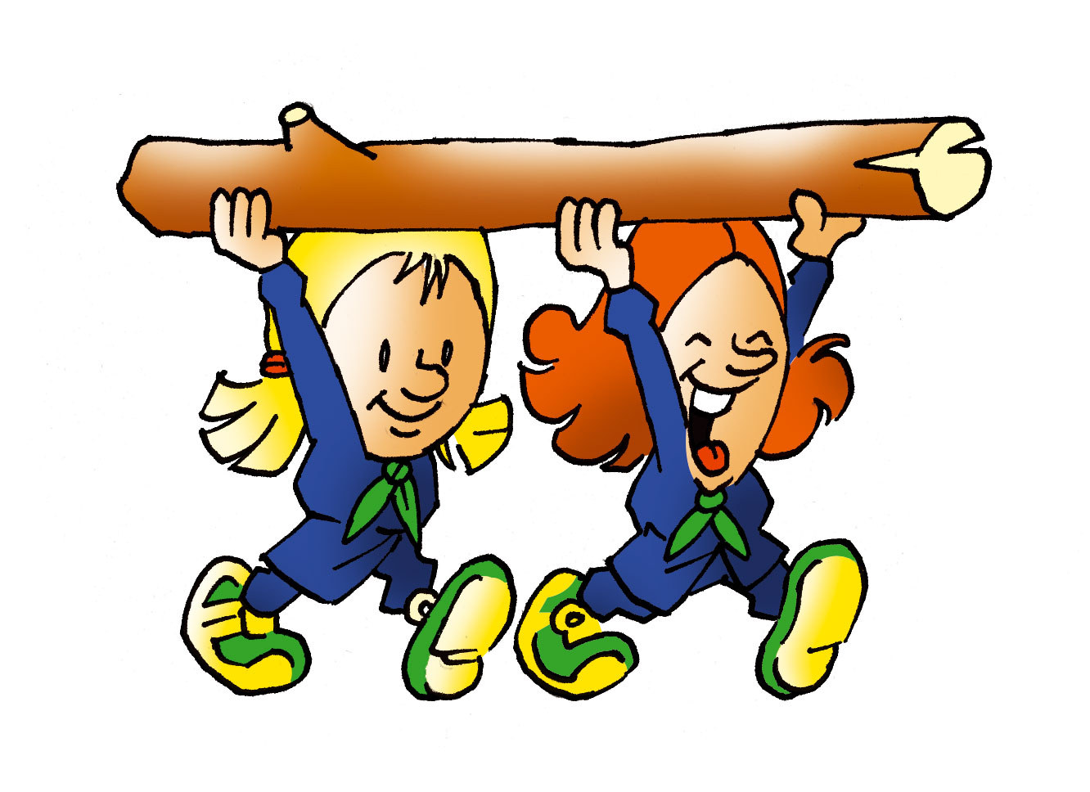

Camelots drejebog til forældre og spejder

Gruppens opbygning:
Camelot gruppe består af følgende grene.
Mikro | BHK-1.Klasse
Mini | 2.-3. Klasse
Junior | 4.-6. Klasse
Trop | 7.-10. Klasse
Klan | 17-23år

Gruppens ledere danner sammen med gruppelederen gruppeledelsen, som står for det daglige arbejde i gruppen. Hver afdeling har en ansvarlig leder.
Som støtte til spejderarbejdet vælges en kreds af forældre samt to ”ung i styrelsen”(spejdere) til at indtræde i bestyrelsen sammen med gruppelederen.

MIKRO
Mange børn starter som mikrospejder. Her grundlægges fundamentet for mange år med kammeratskab, friluftsliv og sjove og udfordrende aktiviteter.
Som mikro lærer man at bruge sine sanser. I spejderhytten bruger mikroerne en del tid på at synge, lege og lave alderssvarende aktiviteter.
Mikrospejdere har spejderhytten som deres faste tilholdssted især i vinterhalvåret, men om sommeren bruges naturen også som base. Her trænes spejderfærdighederne og mikroerne lærer at færdes i naturen. Når vi bruger naturen, er det vigtigt at man altid møder op i praktisk tøj og fodtøj.
Mikroer holder møde mandag kl 17-18:30.
MINI
Som mini tager man på små hytte- eller teltture, laver opgaveløb i skoven, kigger på dyrespor, arbejder med kort og kompas og øver sig i at binde knob og bruge kniv. Minierne løser sjove og spændende opgaver sammen i gruppen.
Hos minierne er det vigtigt at skabe et godt kammeratskab i gruppen. Det gør det sjovere, når man i fællesskab skal løse opgaver og blive klogere på naturen og spejderlivet. Hos minierne gør vi meget ud af, at spejderne lærer at arbejde samme i patruljer. Derfor er minier delt i patruljer på 4-6 spejdere.
Minier holder møde tirsdag kl 17:30-19.
JUNIOR
Juniorspejdere er meget aktive. De tager på flere ture og prøver nye aktiviteter, hvor de lærer at værne om naturen og klare sig selv.
Juniorer mødes i spejderhytten, arrangerer orienteringsløb og tager på ture, hvor de sover i telt, shelter og bivuak og laver selv mad over bål. Juniorer træner de grundlæggende spejderfærdigheder og lærer bl.a. at håndtere en økse og rejse et telt alene.
Som junior får man mere ansvar. Patruljen begynder at klare sig selv på de ugentlige møder, hvor de planlægger deres aktiviteter. Patruljen er vigtig for juniorspejdere. I patruljen løser de deres opgaver i fællesskab, med hjælp og instruktion fra erfarne spejdere og ledere.
En juniorspejder er større end "de små", men mindre end de store. Derfor kan juniorer allerede en masse som spejdere, men de har også mange spejderoplevelser til gode.
Juniorer holder møde tirsdag kl 19-20:30.

TROP
Tropsspejdere laver aktiviteter, der kræver mere af dem end tidligere. Her dyrker spejderne kammeratskabet og de sjove og udfordrende aktiviteter. Samtidig får de mere og mere ansvar for sig selv og hinanden.
Lederne i tropsgrenen, søger for at lærer spejderne nye færdigheder samt at udvikle dem til unge selvstændige mennesker.
Patruljerne holder selv deres møder. Denne måde at holde møder på kalder vi "frihed under ansvar". Så længe tropsspejderne laver det de skal, så lader vi dem så vidt mulig selv styre møderne.
Aktiviteterne hos tropsspejdere er f.eks. teltlejre, vandreture med oppakning, orienteringsløb, projekter der skal bygges og forberedelser til dyster mod andre tropsspejdere. Det er typiske spejderaktiviteter, hvor tropsspejderne bruger deres grundlæggende spejderfærdigheder i praksis.
I troppen står spejderne selv for deres patruljemøde sammen med en jævnaldrende patruljeleder. Spejderne træffer selv de fleste beslutninger, om hvad de vil, og hvordan møder og aktiviteter skal foregå. De kan altid få hjælp fra ældre ledere.
Som tropsspejder kan man tage på kurser og få nogle redskaber til, hvordan man leder en patrulje. I troppen lærer man en masse om sig selv og hinanden, og man får nye muligheder for at mødes med spejdere fra andre steder i verden.
Tropen holder møde onsdag kl 19-21:30.
KLAN
Denne aldersgruppe deles ikke som de andre i patruljer men i klaner som igen deles i sjak. Klanen i Camelot Gruppe hedder CK (Camelot klan). Fra klanen samles sjak til at lave forskellige projekter. Seniorarbejdet består af projekter som seniorerne selv finder på og gennemfører, eller sammen med ledere og bestyrelse bliver enige om at få gennemført.
Klanen holder møde mandag kl 19:30-21:30.

ÅRETS GANG i CAMELOT
De største begivenheder i grupper er:

GRUPPERÅDSMØDET
Grupperådet er det, der svarer til generalforsamlingen i andre foreninger. Her vælges forældrerepræsentanter til bestyrelsen. Grupperådsmødet afholdes en weekend (fredag til søndag) medio marts, og laves som en gruppetur hvor forældre også har mulighed for at deltage. Det er nemlig her regnskab og budget bliver godkendt, der fortælles om arbejdet i de forskellige grene og fremtidsvisioner drøftes.
Gruppen håber altid på stor opbakning fra forældrene til grupperådet

DIVISIONSTURNERING
I divisionsregi afholdes der en gang årligt divisionsturnering i de forskellige grene. Her deltager man i patruljer og konkurrerer med andre spejdere fra Odense i spejderfærdigheder. Turen ligger i foråret.

FÆLLESTUR
Fællesturen er for alle spejderne i Camelot. Her tager vi på en weekendtur under lidt mere primitive forhold. Turen har tidligere været i kano på Odense å eller vandretur med rygsæk. Overnatning foregår i shelter eller bivuak.

SOMMERLEJR
Lejeren afholdes normalt i juli måned, og kan foregår på mange forskellige måder, men altid med forskellige temaer fra år til år. Hvert 5. år deltages i fælleskorpslejren også kaldet ”Spejdernes Lejr” med op mod 25.000 deltagere. Klan- tropsspejdere har også en udlandstur ca. hvert femte år. Tidligere har gruppen været i Skotland, Grønland og Island.
Sommerlejeren løber normalt over en uge – de mindre grene deltager typisk i et færre antal dage.
Hvis forældre hjælper med fælleskørsel er det en meget stor hjælp for gruppen.

OPRYKNING
Oprykning er det arrangement hvor de enkelte spejdere rykker op i næste gren. Det er naturligvis en særlig dag for de spejdere, der skal rykke op. Men det føler de kun, hvis deres kammerater også deltager for at tage afsked eller tage imod. Så tænk på det, selvom det ikke lige er din tur til at rykke op.
Oprykning foregår medio august og gennemføres ved Camelots hytter i Render, og gruppen håber altid på stor opbakning fra forældrene til at deltage i dette arrangement.

LOPPEMARKED
Den tredje weekend i oktober har vi det årlige loppemarked i Skt. Klemensskolens idrætshal. Formålet med denne aktivitet er at tjene så mange penge som muligt, så vi kan holde kontingentet lavt og aktivitetsniveauet højt. Loppemarkedet er gruppens største arrangement med utroligt mange frivillige hjælpere involveret, og arrangementer kan ikke gennemføres uden stor opbakning fra forældrene.

JULETUREN
Turen holdes i en stor hytte et sted på Fyn, og er for alle grene. Her laves forskellige ting, som har med jul at gøre. Turen holdes normalt i november måned.
Forældre opbakning til fælleskørsel imødeses altid.

ARBEJDSLØRDAG ELLER SØNDAG
I juni måned afholdes rengørings- og have dag. Her ønskes stor opbakning fra forældrene til at deltage i opgaver som at ordne haven, male forskellige ting udendørs, lave hovedrengøring indvendig samt andet forfaldent arbejde. Arrangementet holdes typisk mellem kl. 10 og 14, og man deltager med det antal timer man har mulighed for.
Arbejdsdagen kan også ligge på andre årstider, hvis der er behov for det.

